МИНОБРНАУКИ РОССИИ
Санкт-Петербургский государственный
электротехнический университет
«ЛЭТИ» им. В.И. Ульянова (Ленина)
Кафедра МО ЭВМ

Курсовая РАБОТА
по дисциплине «Основы теории управления автономными системами»
Тема: Объекты управления

Студент гр. 1306 |  | Шаврин А.П.
Преподаватель |  | Филатов А.Ю.

Санкт-Петербург
2025
ЗАДАНИЕ
на курсовую работу

Студент Шаврин А.П.
Группа 1306
Тема работы: Объекты управления

Исходные данные:
Вариант 9.
n = 4, m = 6
a = {-6, 9, 1, 1}, b = {-4, 10, -6, 2, 7, -10}
Содержание пояснительной записки:
«Содержание», «Введение», «Заключение», «Список использованных
источников», «Анализ дифф. уравнения»
Предполагаемый объем пояснительной записки:
Не менее 10 страниц.
Дата выдачи задания: 01.12.2025
Дата сдачи реферата: 15.12.2025
Дата защиты реферата: 29.12.2025
Студент |  | Шаврин А.П.
Преподаватель |  | Филатов А.Ю.

Аннотация

В работе рассматривается объект управления, на вход которого подается сигнал x(t), а на выходе получается сигнал y(t). Проводится рассмотрение этой незамкнутой системы, нахождение ее передаточной функции, разбиение н типовые звенья, построение ЛАЧХ, оценка точности и устойчивости. Также изучается добавление регулятора для преобразования устойчивой системы неустойчивую и наоборот.

Summary

The paper considers a control object, the input of which is a signal x(t), and the output is a signal y(t). This open-loop system is considered, its transfer function is found, its division into typical links, the construction of the Logarithmic Amplitude-Frequency Characteristic, and the evaluation of accuracy and stability. The addition of a regulator to transform a stable system into an unstable one and vice versa is also being studied.
содержание

 | Введение | 5
1. | Анализ дифф. уравнения | 6
1.1. | Передаточная функция разомкнутой системы | 6
1.2. | Разбиение на произведение типовых звеньев | 6
1.3. | Передаточная функция замкнутой системы с отрицательной обратной связью | 8
1.4. | Разбиение на произведение типовых звеньев замкнутой системы | 8
1.5. | Оценка точности системы | 10
1.6. | Оценка устойчивости системы через простейшие | 12
1.7. | Оценка устойчивости системы с помощью критерия Найквиста | 13
1.8 | Добавление регулятора | 15
 | Заключение | 16
 | Список использованных источников | 17

введение
Целью работы было изучение объектов управления, которым на вход подается сигнал x(t), а на выходе получается сигнал y(t). Исследованная в работе система изначально является незамкнутой.
В ходе работы была записана передаточная функция разомкнутой системы по внешнему входному дифференциальному уравнению, было произведено ее разбиение на произведение типовых звеньев и построение ЛАЧХ. Далее были произведены аналогичные действия после добавления обратной связи.
Были произведены оценки точности системы, т. е. реакции на ступенчатый входной сигнал. А также оценки устойчивости системы двумя способами: через разбиение передаточной функции на простейшие и через критерий Найквиста.
Для перехода системы из неустойчивой в устойчивую или наоборот в нее был добавлен регулятор.
1. АНАЛИЗ ДИФФ. УРАВНЕНИЯ
Дифф. уравнение:
$$-6x^{\left(3\right)}+9x^{\left(2\right)}+x'+x=-4y^{\left(5\right)}+10y^{\left(4\right)}-6y^{\left(3\right)}+2y^{\left(2\right)}+7y'-10y$$
1.1. Передаточная функция разомкнутой системы
$Тогда используя свойство Лапласа: L\{x^{\left(k\right)}\left(t\right)\}=s^{k}X$(s), получаем уравнение в образах:
$$\left(-6s^{3}+9s^{2}+s+1\right)X=(-4s^{5}+10s^{4}-6s^{3}+2s^{2}+7s-10)Y$$
Тогда передаточная функция разомкнутой системы:
$$W_{0}\left(s\right)=\frac{Y\left(s\right)}{X\left(s\right)}=\frac{-6s^{3}+9s^{2}+s+1}{-4s^{5}+10s^{4}-6s^{3}+2s^{2}+7s-10}=\frac{6s^{3}-9s^{2}-s-1}{4s^{5}-10s^{4}+6s^{3}-2s^{2}-7s+10}$$
1.2. Разбиение на произведение типовых звеньев
$$W_{0}\left(s\right)=\frac{6\left(s-1.6608\right)\left(s^{2}+0.1608s+0.1004\right)}{4(s+0.9247)\left(s-1.0754\right)\left(s-1.9168\right)\left(s^{2}-0.4325s+1.3115\right)}=0.1\left(0.6021s-1\right)\left(9.9602s^{2}+1.602s+1\right)\frac{1}{(1.0814s+1)}*\frac{1}{\left(0.9299s-1\right)}*\frac{1}{\left(0.5217s-1\right)}*\frac{1}{\left({0.7625s}^{2}-0.3298s+1\right)}$$
В колебательном звене $\frac{1}{\left({0.7625s}^{2}-0.3297s+1\right)}$ получили “-“, “сугубо хмуро” меняем на “+”, “Антон Юрьевич разрешил”, тогда получаем:
$$W_{0}\left(s\right)=0.1\left(0.6021s-1\right)\left(9.9602s^{2}+1.602s+1\right)\frac{1}{(1.0814s+1)}*\frac{1}{\left(0.9299s-1\right)}*\frac{1}{\left(0.5217s-1\right)}*\frac{1}{\left({0.7625s}^{2}+0.3298s+1\right)}$$
K=0.1 - усилительное звено $20\lg\left(0.1\right)= -20дБ$
$\left(0.6021s-1\right)$ – обратное неустойчивое апериодическое звено, $T=0.6021, ω_{с}=1.66$
$\left(9.9602s^{2}+1.602s+1\right)$ – обратное колебательное звено, $T=3.16, ω_{с}=0.32, ζ=0.25<1$

$\frac{1}{(1.0814s+1)}$ - апериодическое звено, $T=1.08144, ω_{с}=0.93$
$\frac{1}{\left(0.9299s-1\right)}$ - неустойчивое апериодическое звено, $T=0.9299, ω_{с}=1.08$
$\frac{1}{\left(0.5217s-1\right)}$ - неустойчивое апериодическое звено, $T=0.5217, ω_{с}=1.92$
$\frac{1}{\left({0.7625s}^{2}+0.3298s+1\right)}$ - колебательное звено, $T=0.8732, ω_{с}=1.15, ζ=0.19<1$
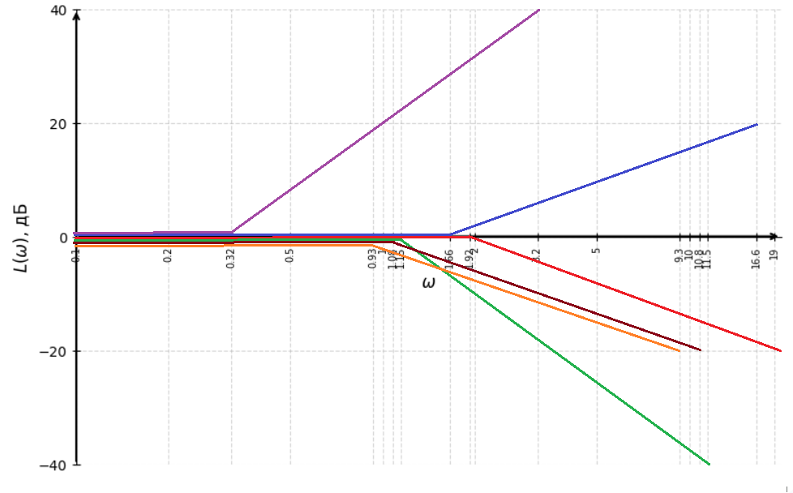
Рисунок 1. ЛАЧХ для каждого типового звена.
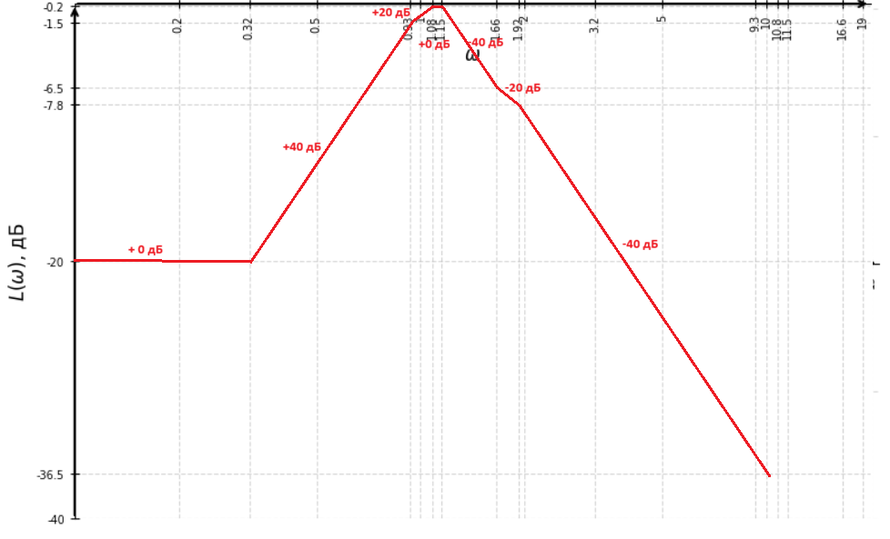
Рисунок 2. ЛАЧХ для всех звеньев системы вместе.

1.3. Передаточная функция замкнутой системы с отрицательной обратной связью
$Y(s) = H(s) X(s)$ - для замкнутой системы, где H(s) - передаточная функция всей системы
$$Y(s) = W(s)E(s) , где E(s) - функция обратной связи$$
$$Y(s) = W (s)(X(s) - Y(s)) = W(s)X(s) - W(s)Y(s)$$
$$Y(s)=\frac{W\left(s\right)}{1+W(s)}X(s)$$
Тогда $H\left(s\right)= \frac{W\left(s\right)}{1+W(s)}=\frac{\frac{6s^{3}-9s^{2}-s-1}{4s^{5}-10s^{4}+6s^{3}-2s^{2}-7s+10}}{1+\frac{6s^{3}-9s^{2}-s-1}{4s^{5}-10s^{4}+6s^{3}-2s^{2}-7s+10}}= \frac{6s^{3}-9s^{2}-s-1}{4s^{5}-10s^{4}+12s^{3}-11s^{2}-8s+9}$
1.4. Разбиение на произведение типовых звеньев замкнутой системы
$$H\left(s\right)=\frac{6\left(s-1.6608\right)\left(s^{2}+0.1608s+0.1004\right)}{4(s+0.7429)\left(s-0.7269\right)\left(s-1.8096\right)\left(s^{2}-0.7062s+2.302\right)}=0.1112\left(0.6021s-1\right)\left(9.9602s^{2}+1.602s+1\right)\frac{1}{(1.346s+1)}*\frac{1}{\left(1.3757s-1\right)}*\frac{1}{\left(0.5526s-1\right)}*\frac{1}{\left({0.4344s}^{2}-0.3068s+1\right)}$$
В колебательном звене $\frac{1}{\left({0.4344s}^{2}-0.3068s+1\right)}$ получили “-“, “сугубо хмуро” меняем на “+”, “Антон Юрьевич разрешил”, тогда получаем:
$$H\left(s\right)=0.1112\left(0.6021s-1\right)\left(9.9602s^{2}+1.602s+1\right)\frac{1}{(1.346s+1)}*\frac{1}{\left(1.3757s-1\right)}*\frac{1}{\left(0.5526s-1\right)}*\frac{1}{\left({0.4344s}^{2}+0.3068s+1\right)}$$
K=0.1112 - усилительное звено $20\lg\left(0.1112\right)= -19.08дБ$
$\left(0.6021s-1\right)$ – обратное неустойчивое апериодическое звено, $T=0.6021, ω_{с}=1.66$
$\left(9.9602s^{2}+1.602s+1\right)$ – обратное колебательное звено, $T=3.16, ω_{с}=0.32, ζ=0.25<1$
$\frac{1}{(1.346s+1)}$ - апериодическое звено, $T=1.346, ω_{с}=0.74$
$\frac{1}{\left(1.3757s-1\right)}$ - неустойчивое апериодическое звено, $T=1.3757, ω_{с}=0.73$
$\frac{1}{\left(0.5526s-1\right)}$ - неустойчивое апериодическое звено, $T=0.5526, ω_{с}=1.81$
$\frac{1}{\left({0.4344s}^{2}+0.3068s+1\right)}$ - колебательное звено, $T=0.659, ω_{с}=1.52, ζ=0.233<1$
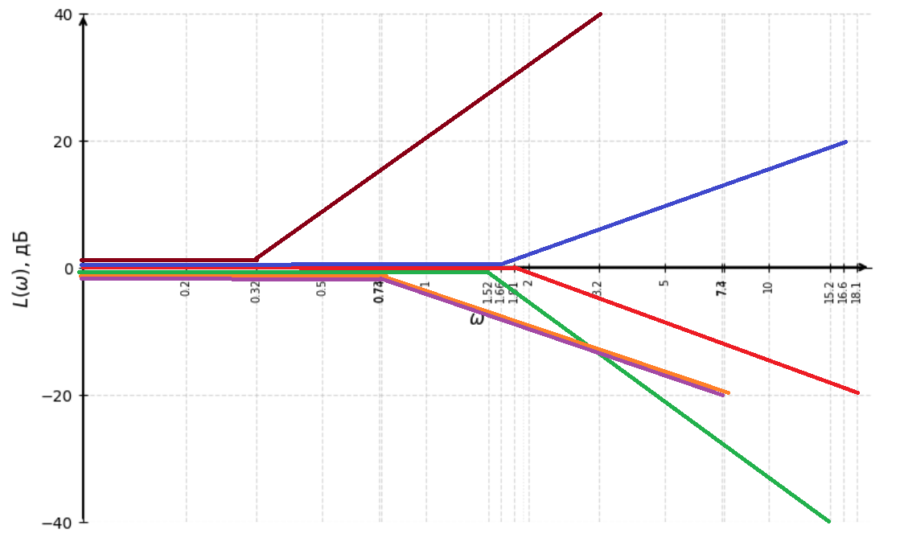
Рисунок 3. ЛАЧХ для каждого типового звена.
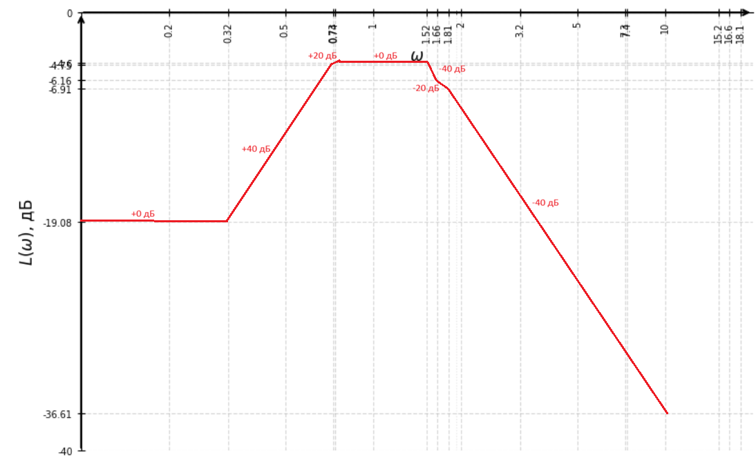
Рисунок 4. ЛАЧХ для всех звеньев системы вместе.
1.5. Оценка точности системы
Отрицательная ОС: $E(s)=X(s)-Y(s)$
$$Y\left(s\right)=W_{0}\left(s\right) E\left(s\right)$$
Подставляем Y в формулу ошибки:
$$E(s)=X(s)-W_{0}(s)E(s)$$
$$E(s)(1+W_{0}(s))=X(s)E(s)$$
$$E(s)=\frac{1}{1+W_{0}\left(s\right)}X(s)$$
Для единичной ступеньки обратное преобразование Лапласа: $X(s)=\frac{1}{s}$:
$$E\left(s\right)=\frac{1}{1+W_{0}\left(s\right)}*\frac{1}{s}$$
Подставляем W0(s):
$$E\left(s\right)=\frac{1}{s}*\frac{1}{\left(1+\frac{6s^{3}-9s^{2}-s-1}{4s^{5}-10s^{4}+6s^{3}-2s^{2}-7s+10}\right)}=\frac{4s^{5}-10s^{4}+6s^{3}-2s^{2}-7s+10}{s\left(4s^{5}-10s^{4}+12s^{3}-11s^{2}-8s+9\right)}=\frac{4s^{5}-10s^{4}+6s^{3}-2s^{2}-7s+10}{4s\left(s+0.7429\right)\left(s-0.7269\right)\left(s-1.8096\right)\left(s^{2}-0.7062s+2.302\right)}=\frac{A}{s}+\frac{B}{\left(s+0.7429\right)}+\frac{C}{\left(s-0.7269\right)}+\frac{D}{\left(s-1.8096\right)}+\frac{Es+F}{\left(s^{2}-0.7062s+2.302\right)}$$
$$A=\lim_{s→0}{sE\left(s\right)=\frac{10}{9}=1.11134 }$$
$$B=\lim_{s→-0.7429}{(s+0.7429)E\left(s\right)=-0.20404 }$$
$$C=\lim_{s→0.7269}\left(s-0.7269\right)E\left(s\right)= -0.38982$$
$$D=\lim_{s→1.8096}\left(s-1.8096\right)E\left(s\right)=-0.03809$$
$$R\left(s\right)=E\left(s\right)-\left(\frac{A}{s}​+\frac{B}{s+0.7429}​+\frac{C​}{s-0.7269}+\frac{D}{s-1.8096}​\right)=\frac{Es+F}{\left(s^{2}-0.7062s+2.302\right)}$$
$$Es+F=\left(s^{2}-0.7062s+2.302\right) R\left(s\right)$$
Тогда рассчитав $Es+F$, при 2х разных значениях s не попадающих в полюса, можно будет вычислить E и F. Пусть s1 = 1, а s2 = 2, тогда:
$$\left\{\begin{aligned}E+F=2.5958*0.13614878=0.3534 \\ 2E+F=4.8896* 0.17876873= 0.8741\end{aligned}\right.$$
Вычитая из второго уровнения первое получим
$$E=0.87410759-0.35341500=0.5207$$
Тогда $F= 0.353415-E= 0.3534-0.5207=-0.1673$
Тогда полное разложение:
$$E\left(s\right)=\frac{1.1113}{s}-\frac{0.204}{(s+0.7429)}-\frac{0.3898}{(s-0.7269)}-\frac{0.038}{(s-1.8096)}+\frac{0.5207s-0.1673}{\left(s^{2}-0.7062s+2.302\right)}$$
Для последнего слагаемого приведем его к форме по таблице обратного преобразования Лапласа
Знаменатель преобразуем к виду:
$$s^{2}-0.7062s+2.302={\left(s-0.3531\right)}^{2}+{1.4756}^{2}$$
$$σ=\frac{0.7062​}{2}=0.3531,ω=\sqrt{2.302-0.35312}​=1.4756$$
Числитель преобразуем к виду:
$$0.5207s-0.1673=0.5207\left(s-0.3531\right)+\left(0.5207⋅0.3531-0.1673\right)=0.5207(s-0.3531)+0.01656$$
Тогда последнее слагаемое представим в виде:
$$\frac{0.5207s-0.1673}{\left(s^{2}-0.7062s+2.302\right)}= \frac{0.5207(s-0.3531)}{{\left(s-0.3531\right)}^{2}+{1.4756}^{2}}+0.01122\frac{1.4756}{{\left(s-0.3531\right)}^{2}+{1.4756}^{2}}$$Тогда, проведя обратное преобразование Лапласа, получаем ошибку по времени:
$$e\left(t\right)=1.1113-0.204e^{-0.7429t}-0.3898e^{0.7269t}-0.038e^{1.8096t}+e^{0.3531t}(0.5207cos(1.4756t)+0.01122​sin(1.4756t))$$
$\lim_{t→∞}{e(t)}→∞$, следовательно система неточная
1.6. Оценка устойчивости системы через простейшие
Разомкнутая передаточная функция (с замененным “–“ на “+”):
$$W_{0}\left(s\right)=\frac{6\left(s-1.6608\right)\left(s^{2}+0.1608s+0.1004\right)}{4(s+0.9247)\left(s-1.0754\right)\left(s-1.9168\right)\left(s^{2}+0.4325s+1.3115\right)}$$
Характеристический полином разомкнутой системы (знаменатель):
$$Δ0​\left(s\right)=4(s+0.9247)\left(s-1.0754\right)\left(s-1.9168\right)\left(s^{2}+0.4325s+1.3115\right)$$
Его корни:
$$s1​​≈-0.9247<0$$
$$s2≈1.0754>0$$
$$s3≈1.9168>0$$
$$s4≈-0.2163±j1.1246, ​где -0.2163<0$$
У разомкнутой системы есть полюса в правой полуплоскости (два вещественных), поэтому разомкнутая система неустойчива.
1.7. Оценка устойчивости системы с помощью критерия Найквиста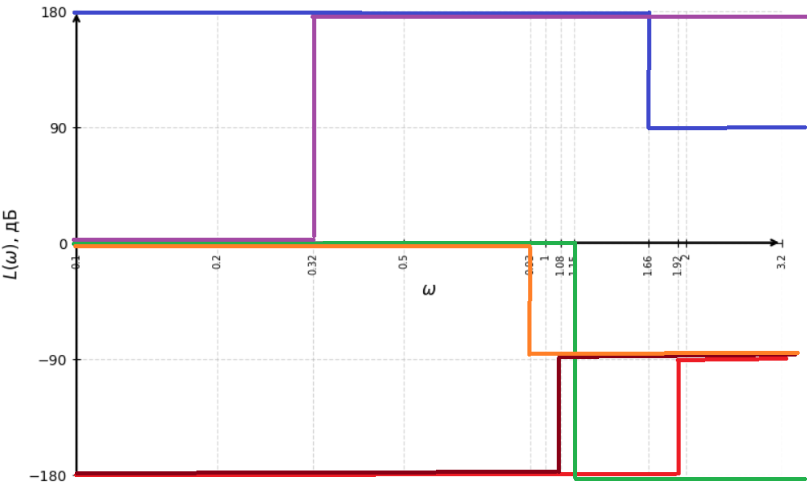
Рисунок 5. Грубый ЛФЧХ разомкнутой системы для каждого типового звена.
Начальная суммарная фаза при ω→0: W0​(0) = -0.1 < 0, следовательно -180
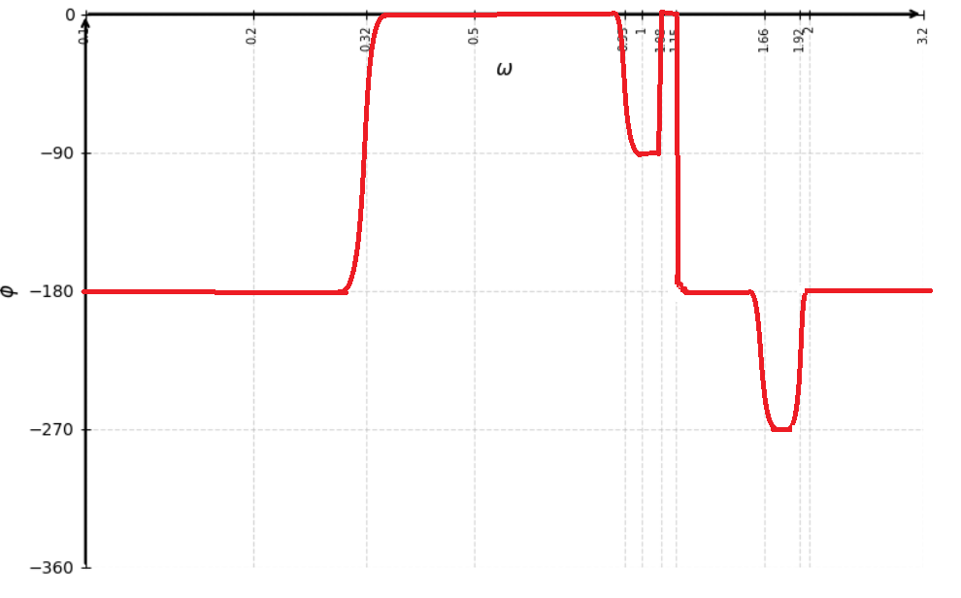
Рисунок 6. Грубый ЛФЧХ разомкнутой системы для всех звеньев системы вместе.
По асимптотическому построению ЛАЧХ пересечения уровня 0 дБ не наблюдается, следовательно на критическом отрезке (L(ω)>0 дБ) пересечений “-180” нет.
Тогда имеем $0 ≠\frac{l}{2}=\frac{2}{2}=1$ , условие Найквиста не выполняется, следовательно замкнутая система не устойчива.

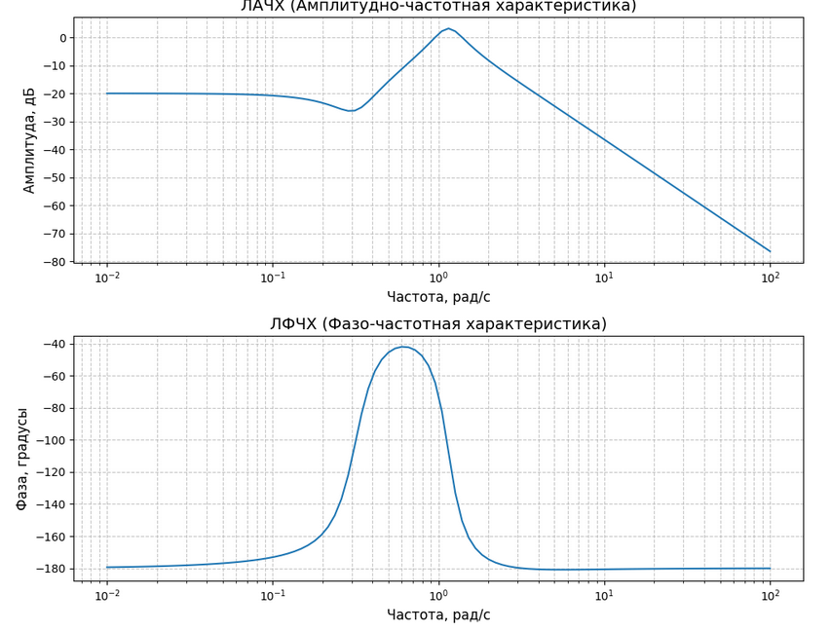
Рисунок 7. Точный ЛАЧХ и ЛФЧХ разомкнутой системы для всех звеньев системы вместе.
При рассмотрении точных графиков можно заключить:
Критический отрезок: 0.952 < ω < 1.389
На данном отрезке нет пересечения -180 на ЛФЧХ
Так как 0≠1, условие Найквиста не выполняется, следовательно замкнутая система неустойчива.

1.8. Добавление регулятора
$$W_{0}\left(s\right)=0.1\left(0.6021s-1\right)\left(9.9602s^{2}+1.602s+1\right)\frac{1}{(1.0814s+1)}*\frac{1}{\left(0.9299s-1\right)}*\frac{1}{\left(0.5217s-1\right)}*\frac{1}{\left({0.7625s}^{2}+0.3298s+1\right)}$$
Так как звенья $\frac{1}{\left(0.9299s-1\right)}$ и $\frac{1}{\left(0.5217s-1\right)}$ дают положительные корни, домножим на $\left(0.9299s-1\right)$ и $\left(0.5217s-1\right)$, тогда получим:
$$W_{0}\left(s\right)=0.1\left(0.6021s-1\right)\left(9.9602s^{2}+1.602s+1\right)\frac{1}{\left(1.0814s+1\right)}**\frac{1}{\left({0.7625s}^{2}+0.3298s+1\right)}$$
Теперь все корни имеют отрицательную вещественную часть, таким образом, благодаря добавлению регулятора, система стала устойчивой.
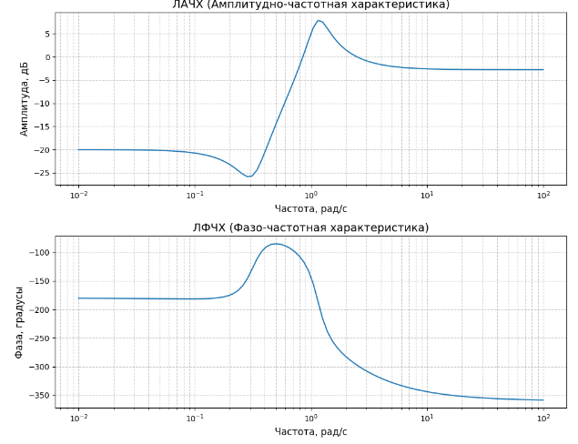
Рисунок 8. Точный ЛАЧХ и ЛФЧХ разомкнутой системы для всех звеньев системы вместе после добавления регулятора.
заключение
В ходе работы была изучена система, были построены ЛАЧХ для типовых звеньев и всей системы для разомкнутой и замкнутой систем. Также были определены точность и устойчивость системы. В систему был добавлен регулятор, что изменило систему с неустойчивой в устойчивую.
список использованных источников
1. Поляков К.Ю. Теория автоматического управления для «чайников».:
Санкт-Петербург, 2008. 139 с.

